环境：Python 3.11 + numpy + matplotlib课程资料：robot_localization_system_demo
基础作业
1.1 Demo 复现：里程计漂移与粒子滤波
参考 robot_localization_system_demo ，完成课堂实践流程。
需要完成的流程包括：
- 运行运动学累积误差展示；
- 运行粒子滤波动态演示；
- 查看 outputs/ 目录下生成的结果；
- 查看 metrics.txt 中的最终位姿和误差结果；
- 根据 metrics.txt 计算最终里程计位姿和粒子滤波位姿相对真实位姿的位置误差。
可参考命令：
conda activate robot_loc_democd robot_localization_system_demopython scripts/dead_reckoning_demo.pypython scripts/particle_filter_live_demo.py
位置误差计算公式：
error = sqrt((x_true - x_est)^2 + (y_true - y_est)^2)
提供以下验证材料：
- 运动学累积误差展示截图或 outputs/01_dead_reckoning_drift.png；
- 粒子滤波结果图 outputs/02_particle_filter_result.png；
- 误差曲线图 outputs/03_error_curve.png；
- metrics.txt 的内容截图；
- 最终里程计误差和最终粒子滤波误差的计算过程；
- 简要说明真实轨迹、里程计轨迹、粒子滤波估计轨迹分别表示什么。
1.2 参数实验：观察定位效果变化
在课堂 Demo 的基础上，自行选择至少 两个参数 进行修改，观察定位效果变化。
可选参数包括：
- 粒子数量 num_particles；
- 运动噪声 motion_noise；
- 观测噪声 observation_noise；
- 传感器观测范围 sensor_range；
- 地图地标数量或地标位置 landmarks；
- 初始粒子分布参数 initialization。
要求：
- 说明你修改了哪些参数；
- 给出修改前后的关键参数值；
- 分别运行粒子滤波演示；
- 对比修改前后的轨迹图、误差曲线和 metrics.txt；
- 分析参数变化为什么会影响定位效果。
说明：参数组合可自行选择。请通过对比实验说明这些参数会怎样影响运动预测、观测纠偏、地图先验和状态估计。
1.3 Aelos 相对运动误差观察
使用 Aelos 机器人执行同一个固定动作或移动指令，观察真实机器人运动结果是否稳定。
可选方式：
- 前进若干步；
- 原地转向；
- 前进 + 转向 + 再前进；
- 执行一段自定义动作序列。
要求：
- 说明你选择的动作或移动指令；
- 记录机器人初始位置和朝向；
- 重复执行至少 3 次；
- 记录每次执行后的实际位置、朝向或大致落点；
- 比较多次结果是否一致；
- 分析为什么同一个动作在真实机器人上可能产生不同落点。
说明：本题只要求做现象观察和原因分析，不要求完成 Aelos 的精确定位。可以使用人工测量、地面标记、拍照记录或视频截图作为依据。
1.4 Aelos 视觉地标辅助定位方案设计
结合 Aelos 机器人，设计一个利用视觉地标辅助机器人自定位的方案。
可选地标包括：
- ArUco / AprilTag；
- 固定二维码；
- 彩色标志物；
- 场地边界、球门、角点或其他人工标志。
要求：
- 说明你选择的视觉地标类型；
- 说明地标在环境中的已知位置如何获得；
- 说明 Aelos 如何获取图像并检测地标；
- 说明地标观测如何用于修正机器人位姿；
- 画出从相机图像到机器人 pose 修正的流程图；
- 分析该方案可能受到哪些因素影响，例如遮挡、光照、识别误差、相机安装误差和地标布置不合理等。
说明：本题只需要给出可执行的方案设计，不要求完整实现地标定位算法。请说明这个方案如何利用运动预测、观测纠偏和地图先验帮助 Aelos 修正位姿。
基础作业提交要求
请将基础作业整理为 一份 PDF，包含：
- 课堂 Demo 复现截图；
- 运动学漂移图、粒子滤波结果图和误差曲线图；
- metrics.txt 关键输出；
- 最终定位误差计算过程；
- 参数实验对比结果；
- Aelos 相对运动误差观察记录与分析；
- Aelos 视觉地标辅助定位方案。
Answers:
1.1 Demo 复现：里程计漂移与粒子滤波
（1）运动学累积误差展示截图
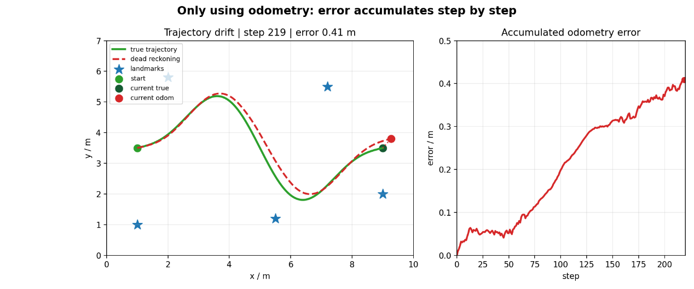
（2）粒子滤波结果图
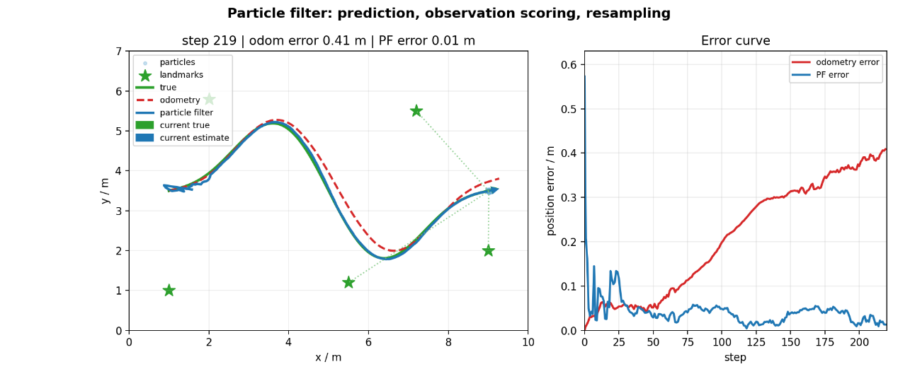
（3）误差曲线图
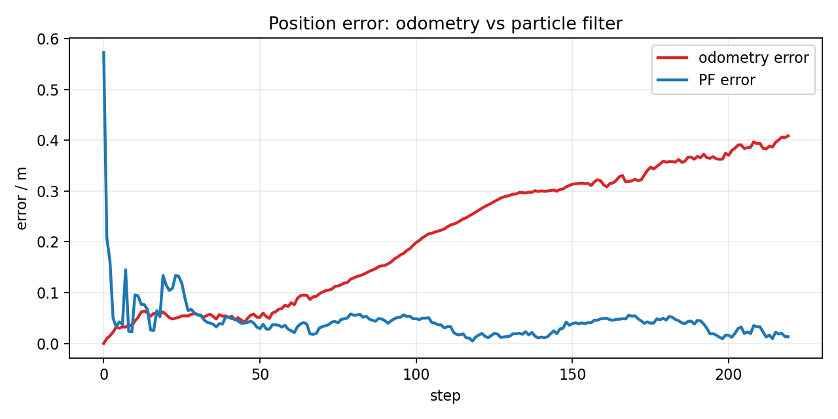
（4）metrics.txt 的内容截图
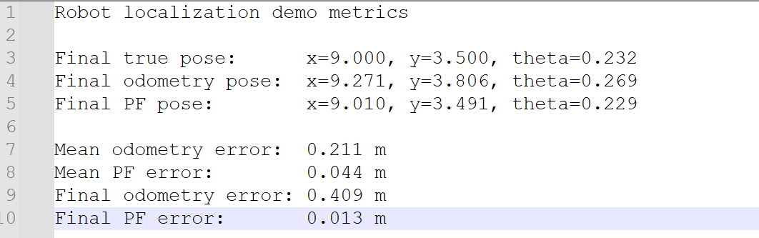
（5）计算最终里程计误差和最终粒子滤波误差
真实位姿：x=9.000, y=3.500, theta=0.232，误差计算公式：error = sqrt((x_true - x_est)^2 + (y_true - y_est)^2)。
最终里程计误差 = sqrt((9.000 - 9.271)^2 + (3.500 - 3.806)^2) = 0.40875m
最终粒子滤波误差 = sqrt((9.000 - 9.010)^2 + (3.500 - 3.491)^2) = 0.01345m
（6）三类轨迹含义
真实轨迹：仿真中预设的机器人真实运动路径。
里程计轨迹：仅靠内部传感器，根据运动模型和带噪声的控制量积分得到的轨迹，短时间连续性好，但会随时间积累漂移。
粒子滤波估计轨迹：利用大量粒子表示可能位姿，在运动预测后通过地标观测重新加权、重采样，从而把轨迹拉回到更接近真实位置的区域。

1.2 参数实验：观察定位效果变化
第一组实验：粒子数量由400降低到80，观察粒子数量不足对状态估计的影响。
第二组实验：传感器观测范围由4.2m降低到2.1m，同时增大观测噪声，观察外部观测能力下降后的效果。
项 | 关键参数修改 | 平均PF误差(m) | 最终PF误差(m)
demo | 无 | 0.044 | 0.013
第一组实验 | num_particles: 400 => 80 | 0.068 | 0.026
第二组实验 | sensor_range: 4.2 => 2.1  range_std: 0.15 => 0.30  bearing_std: 0.08 => 0.16 | 0.097 | 0.056
- 第一组实验的轨迹图、误差曲线和 metrics.txt
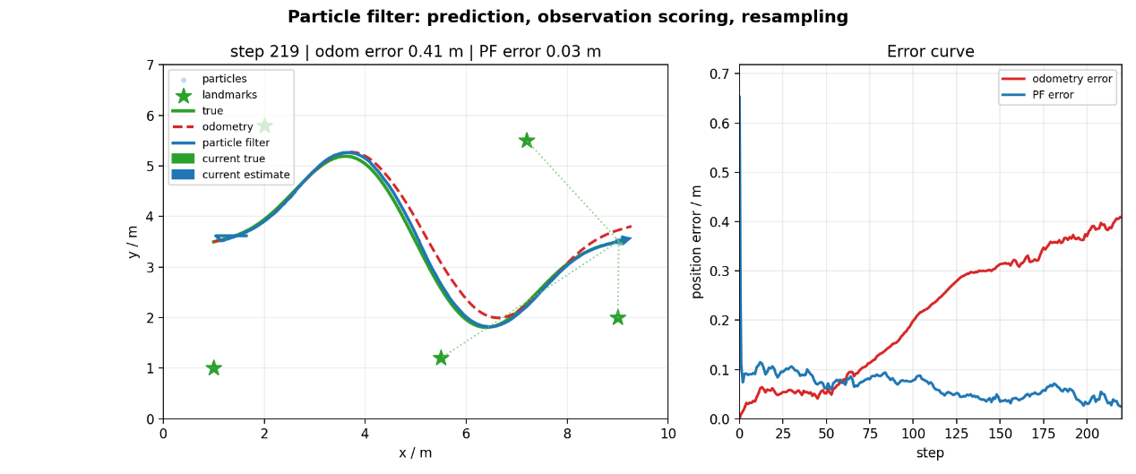
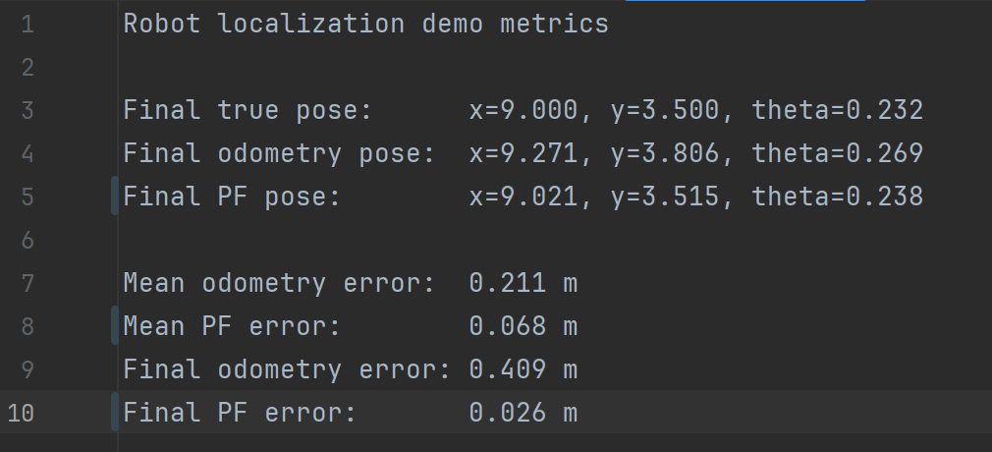
- 第二组实验的轨迹图、误差曲线和 metrics.txt
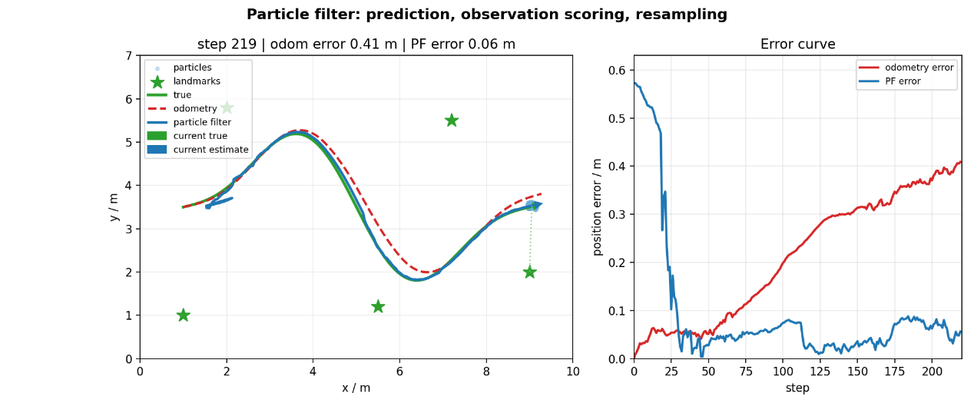
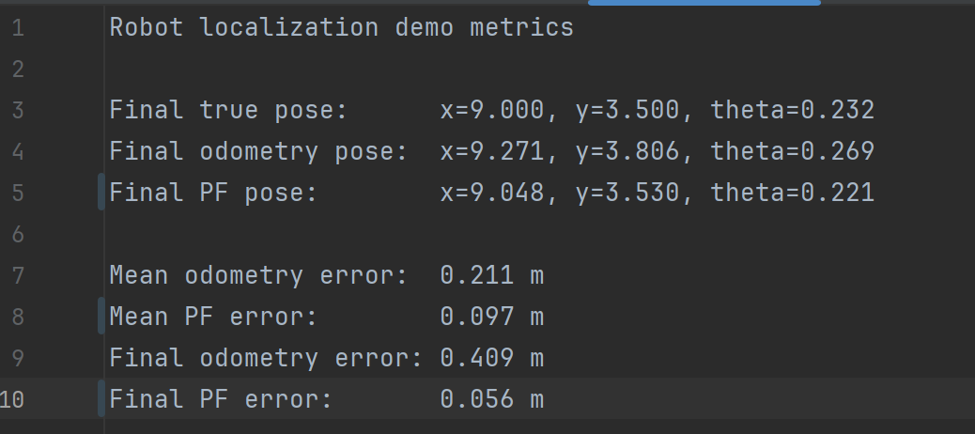
参数影响分析：
（1）第一组实验结果表明粒子数量减少后，粒子滤波对后验分布的表达能力变弱。若粒子太少，重采样后可能丢失正确假设，特别是在转弯、观测稀疏或初始不确定性较大时，轨迹会更容易抖动，导致平均误差增大。
（2）第二组实验结果表明当传感器观测范围缩短时，每一步能看到的地标数量减少，加上观测噪声增大，使得距离和方位角观测对粒子权重的区分度下降，导致滤波器更多依赖运动预测，观测纠偏变弱，平均PF误差增大。

1.3 Aelos 相对运动误差观察
（1）自定义动作序列：
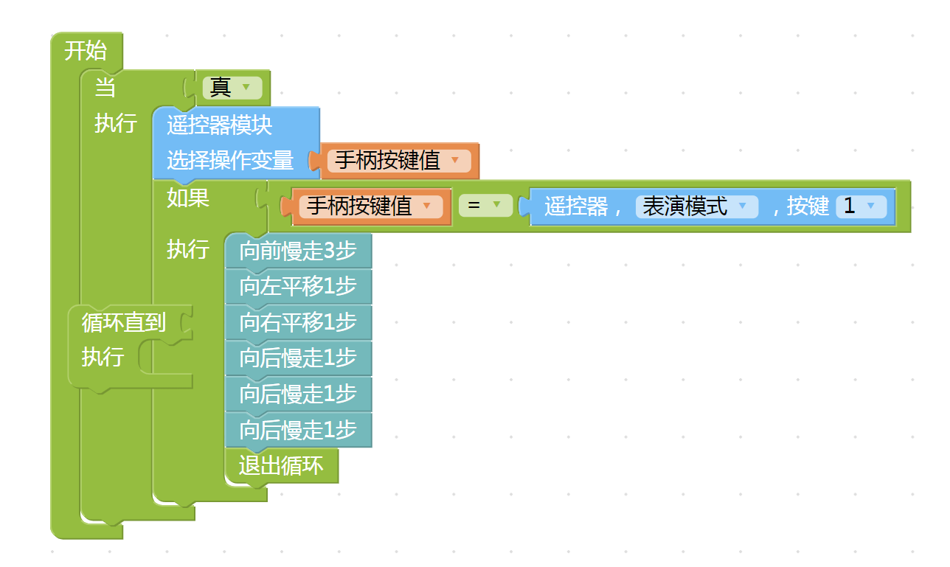
（2）执行过程：从地面标记的起点出发，执行动作序列，再把机器人放回起点，重复执行动作序列。用地面方格和手机拍照记录每次机器人运动的终点（应当回到起点）。初始位姿记为pose=(0.00m, 0.00m, 0deg)。
（3）数据记录
次数 | 终点位置（2D） | 终点朝向
第一次 | (-0.03m, 0.17m) | 45deg
第二次 | (-0.06m, 0.11m) | 45deg
第三次 | (-0.02m, 0.13m) | 60deg
三次执行拍照截图（类似）：
位置 | 拍照截图 | 位置 | 拍照截图
起点 | 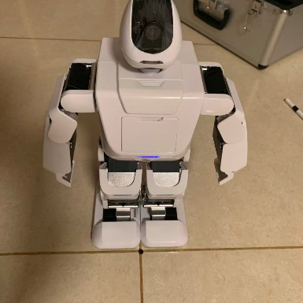 | 前走3步 | 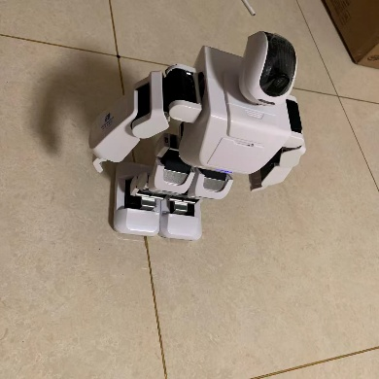
右移1步 | 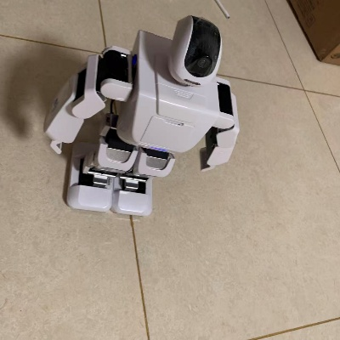 | 终点 | 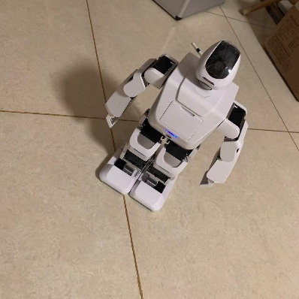
（4）不同落点原因分析
三次结果并不完全一致。终点x方向最大差约4cm，y方向最大差约6cm，朝向最大差约15deg。即使动作指令相同，Aelos机器人每次执行后的落点也会有可观测差异。
造成差异原因如下，
• 电机输出和舵机响应差异会造成实际步幅不同，动作序列越长，误差越容易累积。
• 足底与地面之间存在打滑，在执行平移、转向动作时尤其容易产生角度误差。
• 机器人身体姿态、初始摆放角度会影响每一步的支撑状态。
• Aelos机器人的动作执行属于开环控制，系统主要依赖预设动作，缺少外部位置观测，因此无法自动把落点修正到完全一致。

1.4 Aelos 视觉地标辅助定位方案设计
（1）选择ArUco/AprilTag作为视觉地标，它们具有明确的ID和角点结构，适合用普通RGB相机进行检测，也便于在场地中布置。
（2）地标已知位置获取
先建立场地坐标系，固定坐标系原点，然后测量每个视觉地标中心点在坐标系中的(x, y, z)和朝向，这些地标位置作为地图先验使用。
（3）Aelos获取图像并检测地标
Aelos机器人通过头部或者胸部摄像机周期性采集图像，再使用OpenCV ArUco或者集成AprilTag检测得到地标ID、四个角点像素坐标以及检测置信度。
（4）机器人位姿修正
根据地标实际尺寸、角点像素坐标和相机内参（相机需要提前完成内参和畸变标定），求出地标相对相机的位姿；再通过相机到机器人坐标系的外参，转换得到地标在机器人坐标系中的位姿。该观测位姿可作为粒子滤波权重项，对里程计预测位姿进行修正。
（5）相机图像到机器人位姿修正流程图
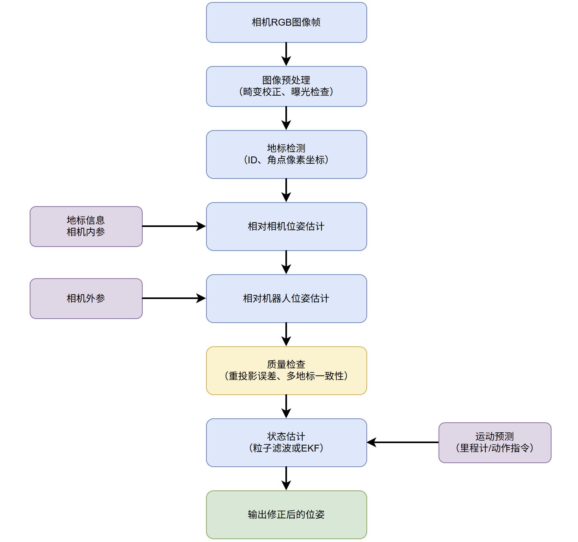
（6）影响因素分析
• 遮挡：机器人转身、手臂摆动时可能挡住地标，应在关键区域布置多个冗余地标。
• 光照：过暗、反光或逆光会降低角点检测精度，可使用哑光材料、补光和曝光控制改善识别稳定性。
• 识别误差：远距离、小尺寸会导致角点偏差，进而影响位姿计算，应根据重投影误差过滤低质量观测。
• 相机安装误差：相机相对机器人本体的外参不准确会导致所有视觉修正带上系统偏差，需要固定安装并定期标定。

